Солодовникова Валерия Владимировна
^{(Фамилия Имя Отчество)}
ОСНОВНАЯ ИНФОРМАЦИЯ:
Дата рождения: | 13.01.2005 | Место для фото  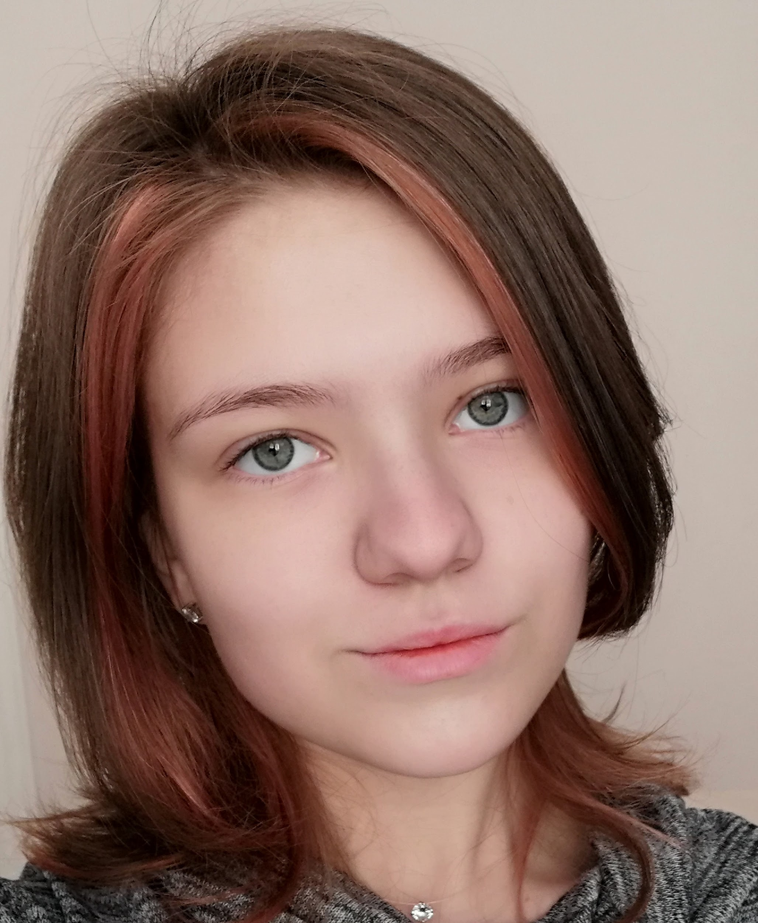
Семейное положение: | Не замужем
Место жительства: | Хабаровский район, с. Князе-Волконское кв-л дос д. 55, кв. 60
Телефон: | 79625834904
E-mail: | solodovnikovav135@gmail.com
ЦЕЛЬ: | Устройство на работу
ОБРАЗОВАНИЕ:
Период обучения | Название учебного учреждения | Специальность/профессия
 | Краевое государственное автономное профессиональное образовательное учреждение "Хабаровский технологический колледж" | Парикмахер-технолог

Опыт работы,  Практика: | Парикмахерская “Пчёлка”
Данные о курсовых и дипломных работах: | Курсовая работа “Разработка и создание коллекции фантазийных причёсок”  Курсовая работа””  Диплом””
Профессиональные навыки: | Мужские и женские стрижки, окрашивания, косоплетение, причёски.
Личные качества: | Ответственная, спокойная, быстро осваиваю навыки, добрая, пунктуальная, творческая, трудолюбивая.

